

**国有资产全生命周期管理平台**

**——合同管理子系统操作手册**

**西南大学实验室与设备管理处**

**成都思必得信息技术有限公司**

**2018年12月**

# 系统登录

## 用户登录系统

* 登录方法一：通过学校系统地址登录（http://sbgl.swu.edu.cn/sfw/），如下图：

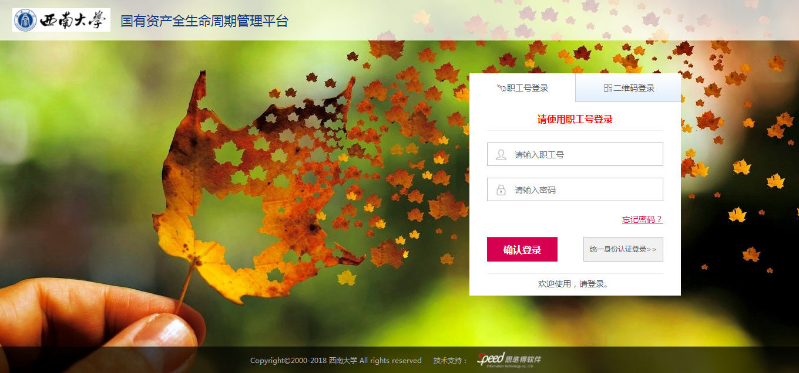

* 登录方法二：通过学校实验室与设备管理处网页登录（http://sysbc.swu.edu.cn/），如下图：

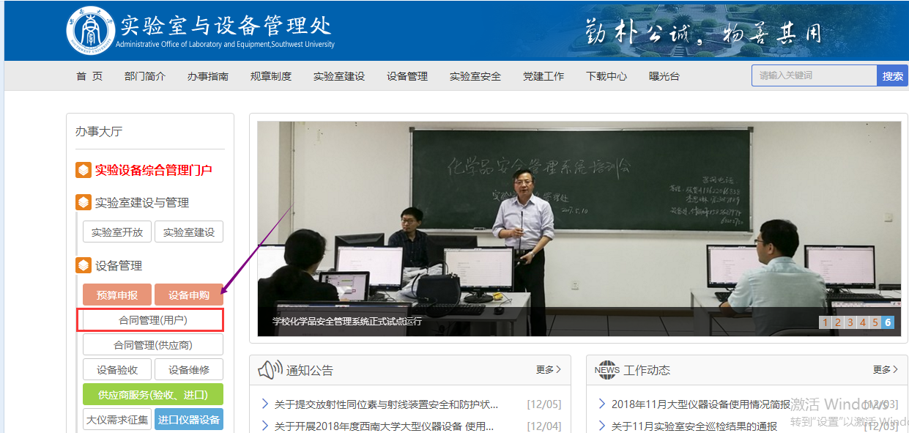

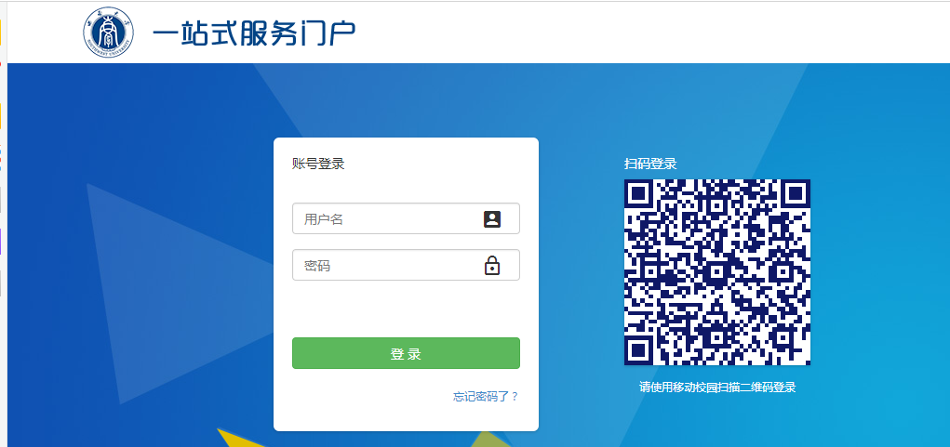

## 系统界面说明

根据主要功能和布局设计，可以把整个界面大致分成标题栏、业务记录栏、业务办理快捷栏、功能菜单和资产公共服务五大模块，后面会详细进行介绍。

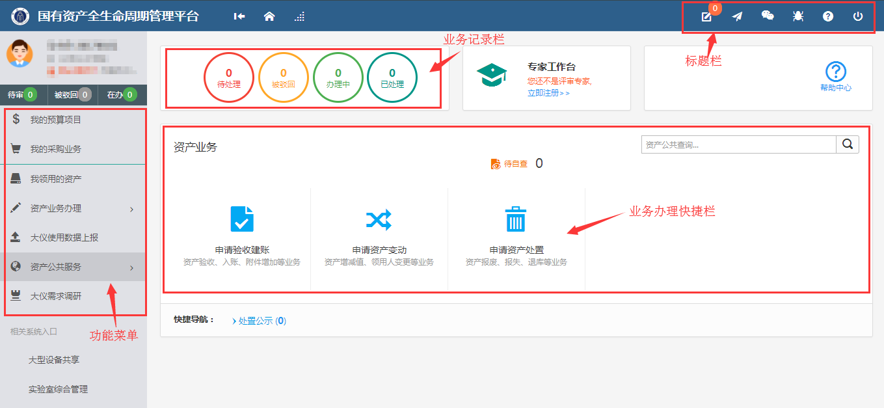

## 标题栏

标题栏位于主页面最上方，最左边是系统图标和系统名称。系统名称右边的图标，是“系统首页”链接，点击可返回到系统首页。标题栏靠右边的位置，从左到右依次是



点击【待办】，可以对当前需要审核的业务进行处理；点击【业务】可以查看业务记录；【微信】扫描二维码，关注公众号，资产资讯随时掌握；通过【反馈】可以将在系统中所遇到的问题反应给我们工作人员进行解决；点击【退出】，退出采购管理平台。

**业务介绍：**

**个人业务：**普通教师角色默认工作界面，需要特别说明的是：凡在系统中有账号的教师，系统都默认授予了普通教师的角色。

## 业务记录栏

业务记录栏显示了四个功能，分别是【待处理】、【被驳回】、【办理中】以及【已处理】：

* 点击【待处理】能查看到需要当前教师审核的业务，并进行处理；
* 点击【被驳回】能查看到所有的被驳回业务以及驳回意见；
* 点击【办理中】能查看到当前已经申请并且没有办结的业务，可以对其进行打印申请表及撤回等操作；
* 点击【已处理】可以查看到当前教师审批业务的历史记录以及审批意见。

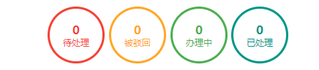

# 浏览器要求

## 推荐使用的浏览器

1、谷歌浏览器

2、搜狗浏览器（极速模式）

3、360安全浏览器（极速模式）

4、IE9及以上版本浏览器（极速模式）

5、兼容性较好的主浏览器（建议使用以上）

## 不推荐使用的浏览器

1、IE9以下版本浏览器（不支持HTML5特性）

2、火狐浏览器（兼容性较差）

## 合同审核

## 2.3.1供应商草拟并提交合同，学校用户老师审核

**第一步：**供应商草拟并提交合同后，用户老师即项目负责人登录系统，在系统页面点击【处理】，进入待办事项审核页面，如下图：

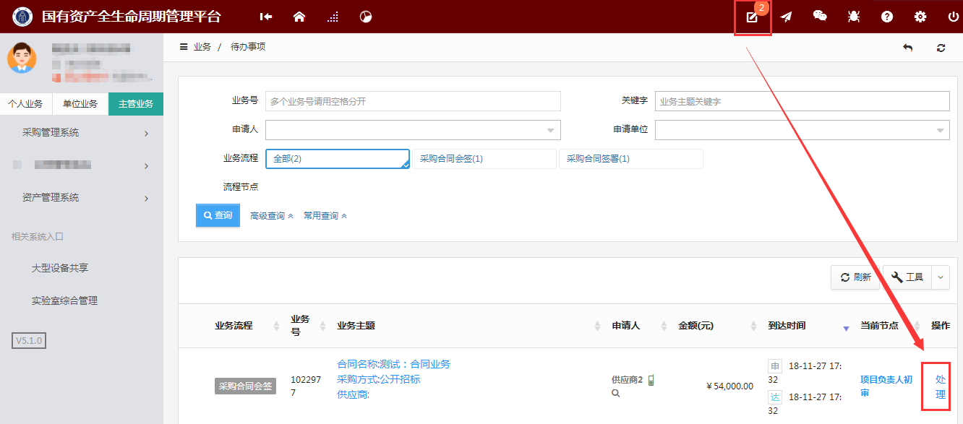

**第二步：**项目负责人确认合同信息，确认无误点击【批准】，进入下一审核节点；若信息需要修改，则点击【驳回】，合同驳回到供应商页面，由供应商进行修改，如下图：

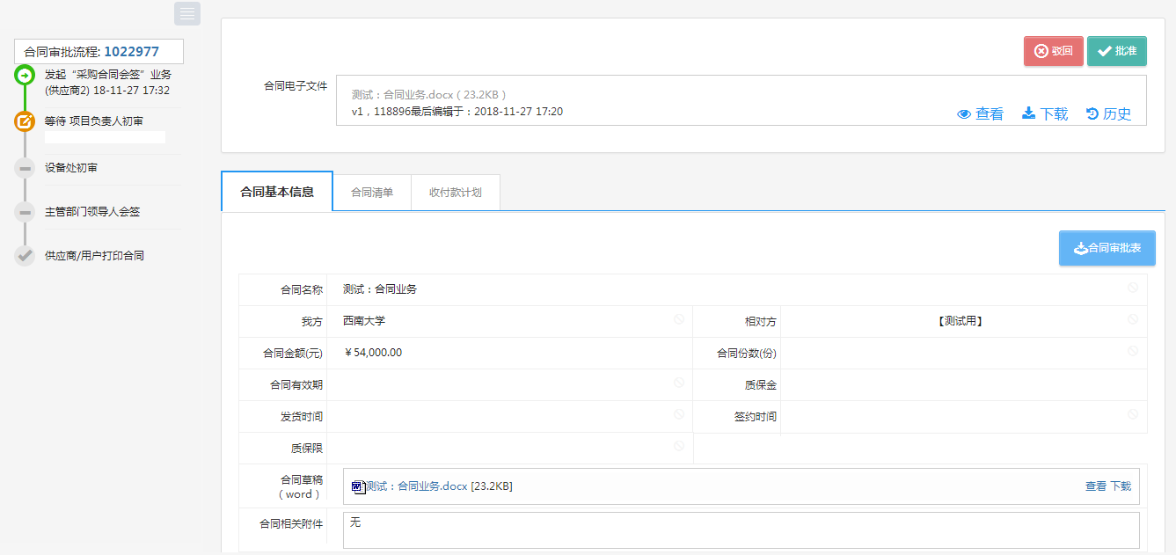

## 第三步：主管部门初审合同。

**第四步：**主管部门领导人会签。

## 合同审批流程完成以后供应商或用户打印合同到实验室与设备管理处进行签署。

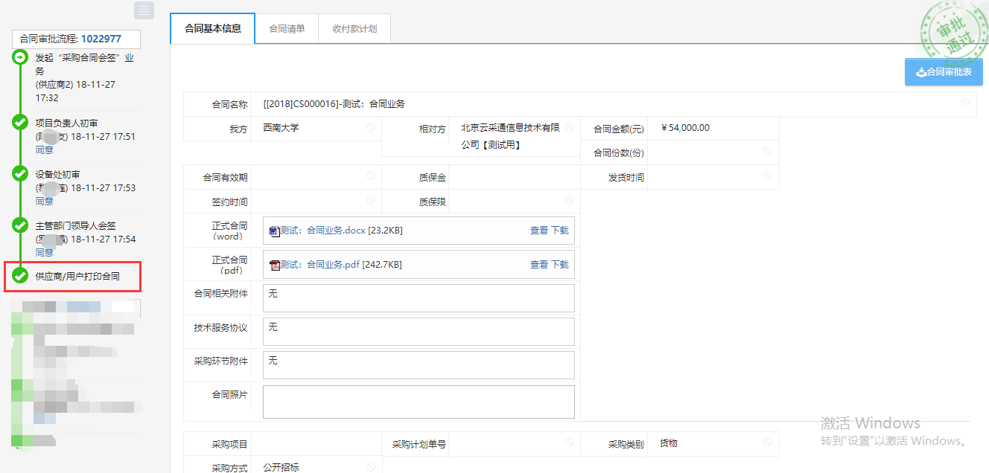

## 2.3.2用户老师即项目负责人草拟并提交合同

**第一步：**个人业务下点击提交合同申请（如下图）并填写合同基本信息

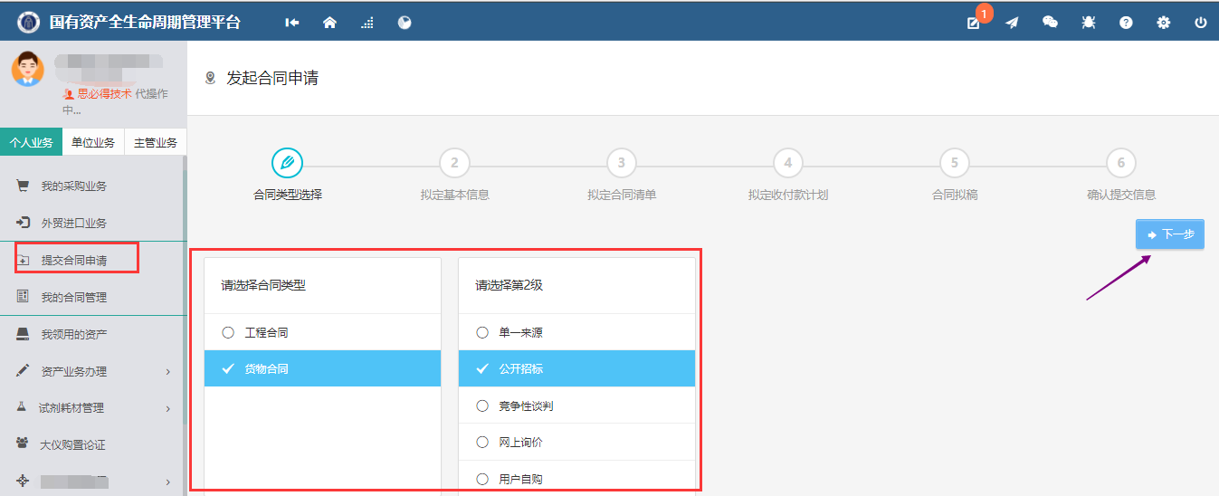

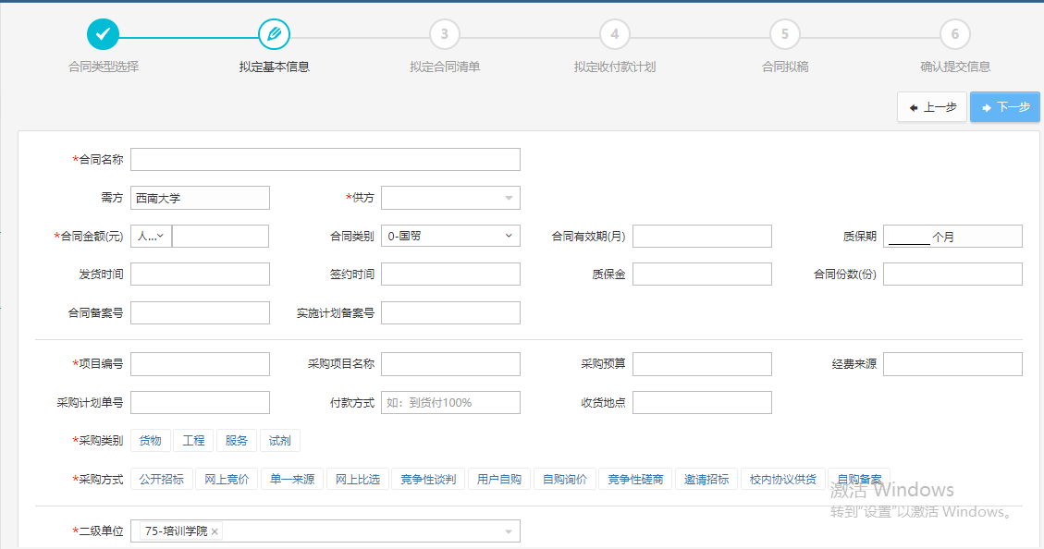

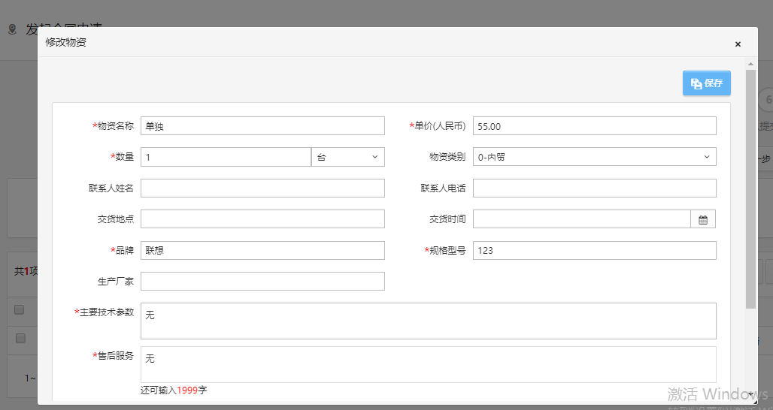

**第二步：**系统会根据填写的信息自动生成合同模板（如查看合同有问题，请下载修改后重新上传）

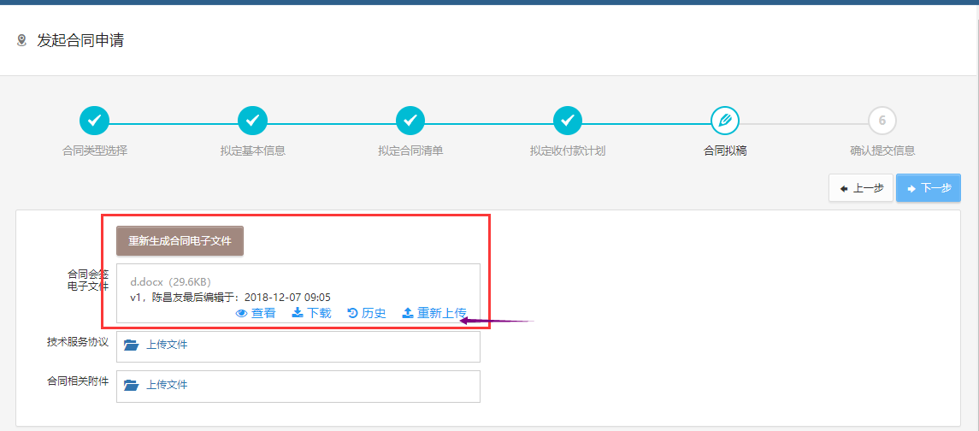

**第三步：**确认合同信息无误后，提交即可。

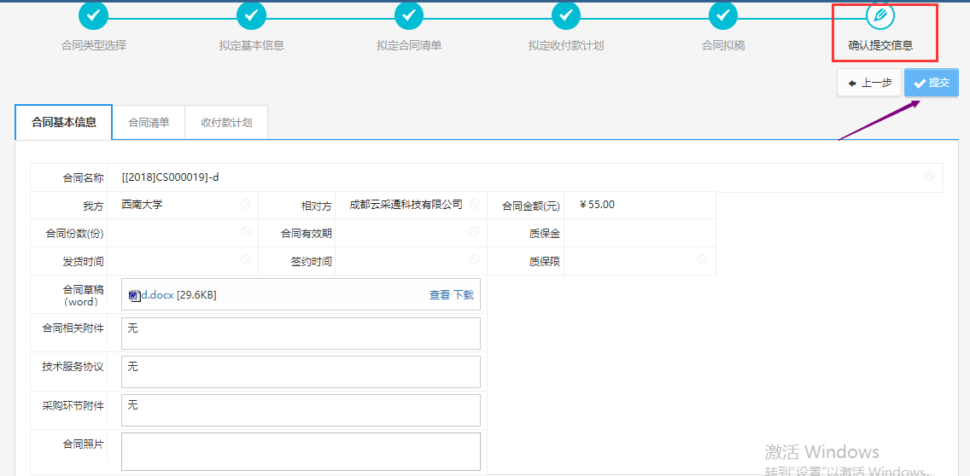

## 2.3.3 合同提交后如何查看进度：

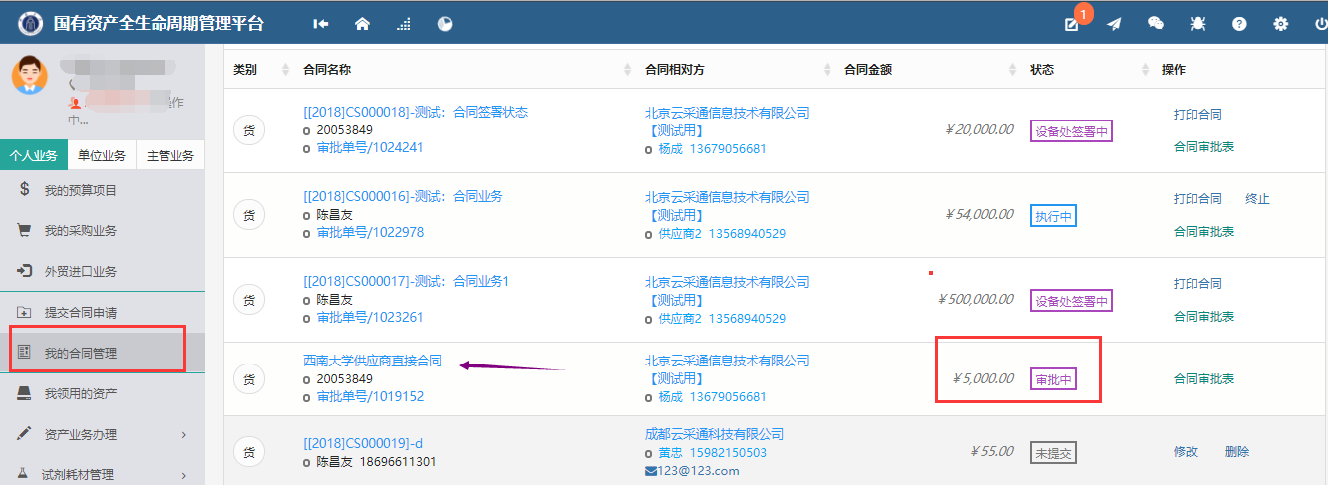

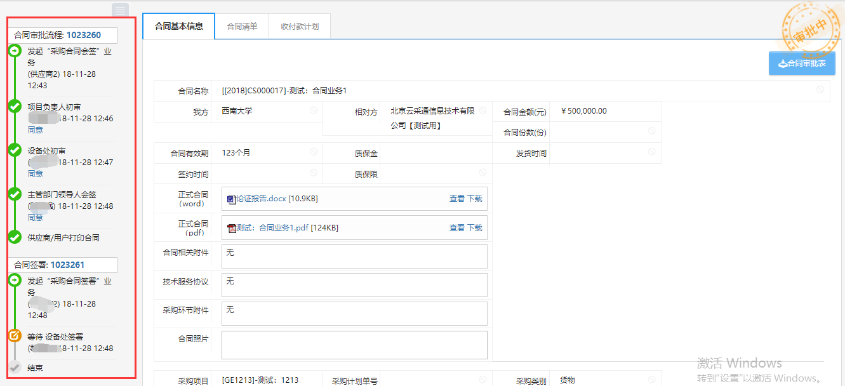

# 常见问题

## 如何打印合同及合同审批表

## 3.1.1供应商打印（建议方式）

## 3.1.2项目负责人打印

供应商拟定合同提交审核结束后，用户可以在“我的合同管理”页面进行打印，如下图：

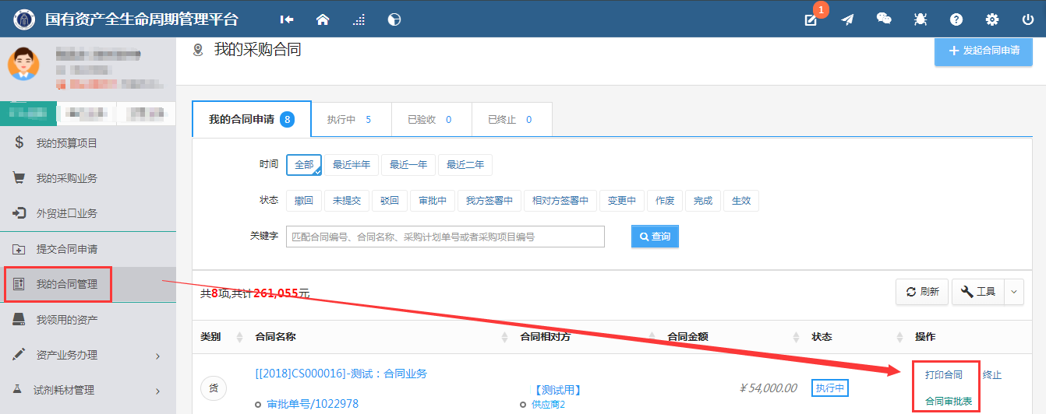

## 3.1.3主管部门打印（实验室与设备管理处）

主管部门在“主管业务-合同管理系统-合同申请管理”页面，打印合同，如下图：

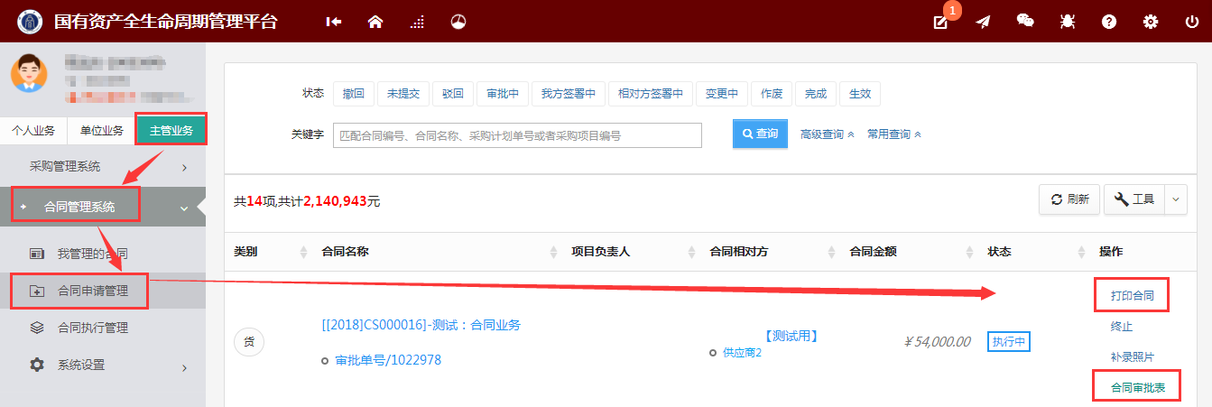

## 合同签署完成后，如何终止合同

## 3.2.1 用户终止合同

合同签署成功后，用户可以在“我的合同管理”中终止合同，如下图：

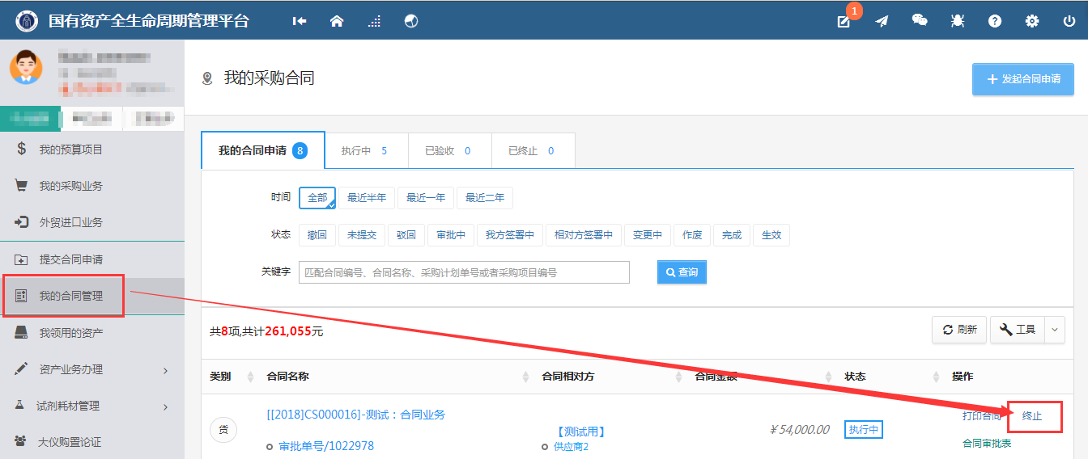

## 3.2.2 主管部门终止合同（实验室与设备管理处）

主管老师在“主管业务-合同管理系统-合同申请管理”页面，终止合同，如下图：

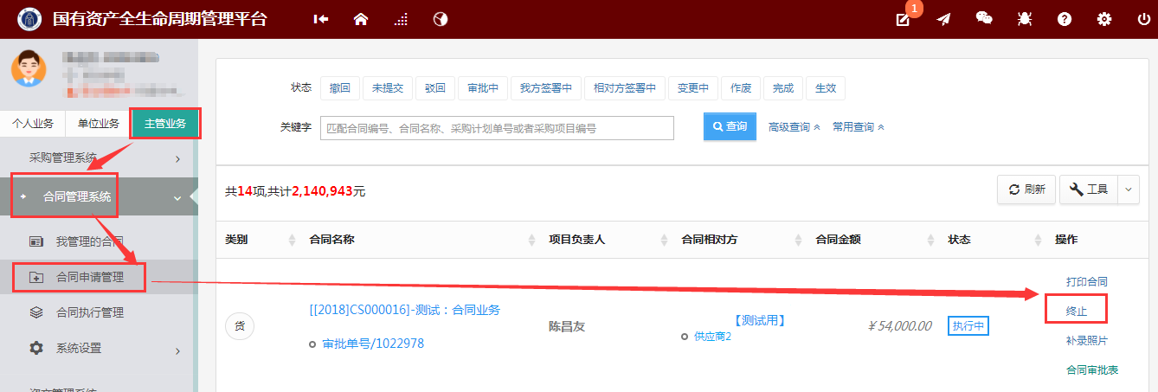

## 如何查看当前合同审核流程

供应商拟定合同提交成功后，项目负责人可以在“我的合同管理”中，点击【审批单号】或【合同名称】查看合同审核流程，如下图：

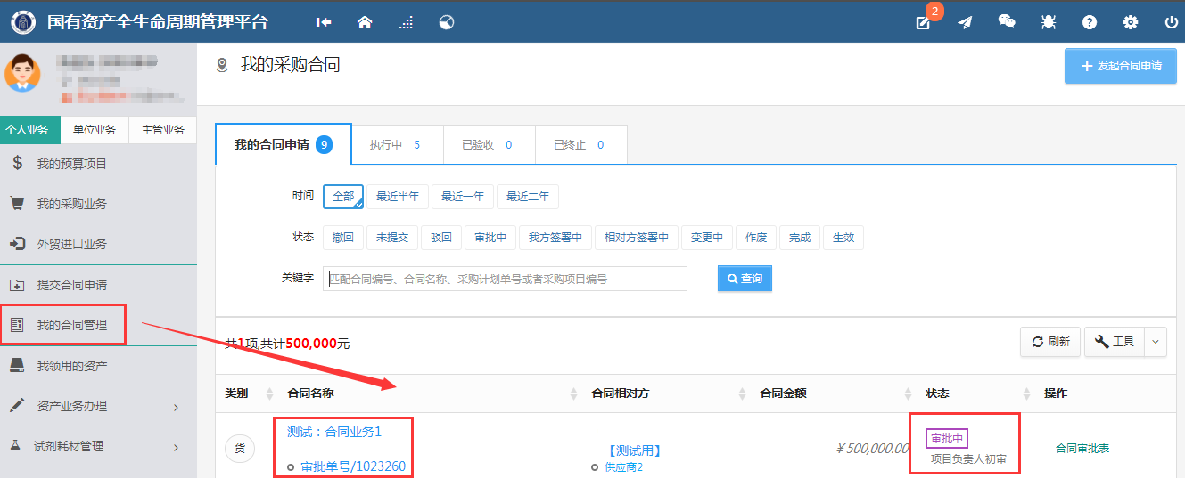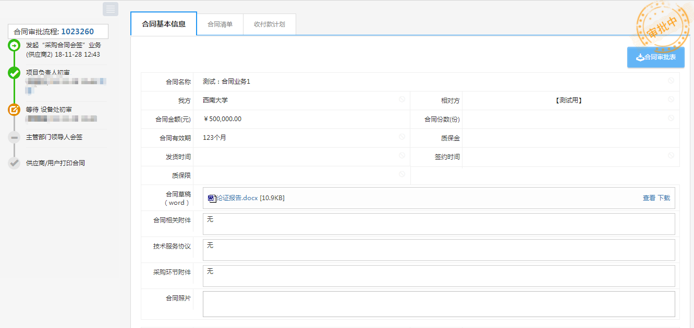

当状态显示为“设备处签署中”时，需要等待实验室与设备管理处老师签署合同，如下图：

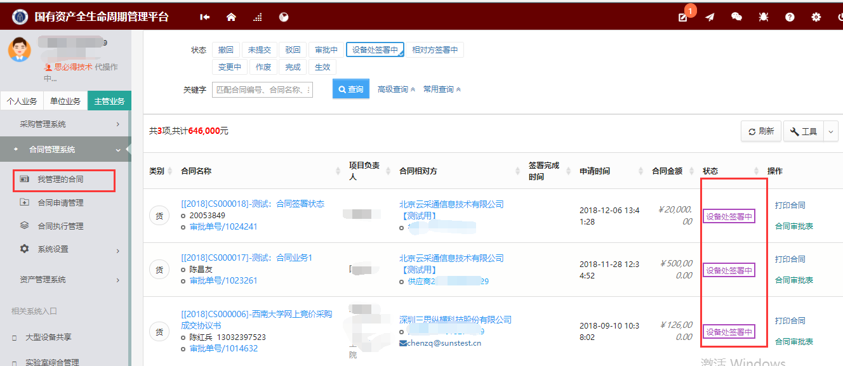

当合同签署人盖章审核通过之后，项目状态将变成“执行中”，线下走后续流程。

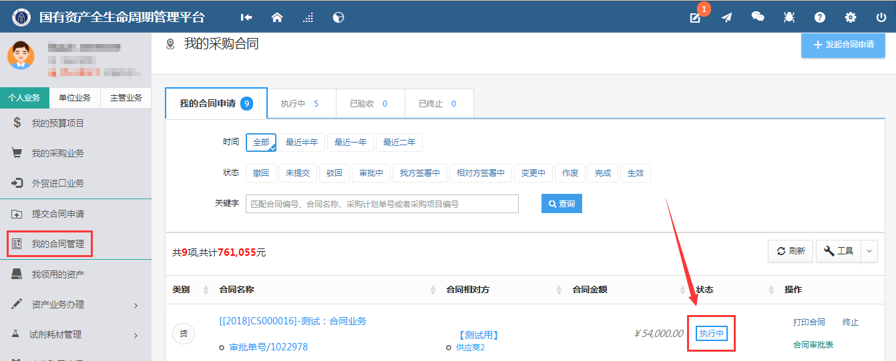

客服电话：400-101-0335转2 QQ群：690409961